TWB-765B型中级电工、电拖实训考核装置(柜式)
一、产品特点：
TWB-765B型中级电工、电拖实训考核装置是按照劳动社会保障部颁发的“工人技术等级标准”和“职业技能鉴定规范”的内容要求，根据初级电工培训考核的实际情况而设计的新一代集培训学习、理论验证、实际操作能力、考核鉴定于一体的多功能柜式设备。整台设备以标准的电气控制柜为主柜，利用柜体的双面空间，布置电器 及配套实验器材，能完成初级电工考核鉴定中的电力拖动控制与照明电路的实操项目，该电工、电拖实训考核装置坚持理论联系实际的原则，突出技能训练，注重针对性、实用性、科学性，经全国多家职业技能训练中心、职校、技校使用证明，该柜体设计合理、实操方便，占地面积少。为延长电器的使用寿命，各电器的接点都与接线端子相连，再让学生在接线端子上接线，连接电机、电器来完成各项控制实验，有效降低材料消耗，延长使用寿命。该套设备适用于各劳动职业技能鉴定部门，同时适应各大、中专、技校、职校初级电工、电拖专业教学与实训考核。
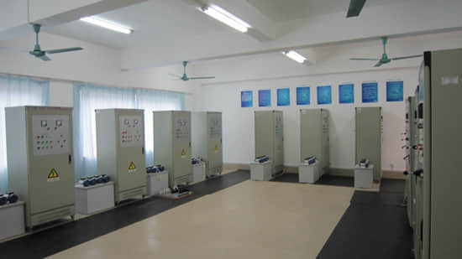
二、结构及电器配置：
该装置按标准电气控制柜设计制造规格，充分利用双面位置，柜内装有完成各种照明电路所需的单相电度表、日光灯、单联开关、插座、感应开关、漏电开关等，以及电气控制所需要的多种低压电器，如漏电断路器、熔断器、电流互感器、交流接触器、时间继电器、热继电器、中间继电器、行程开关、按钮、信号灯、转换开关、电压表、电流表、功率表及电度表等，为了延长电器使用寿命，各电器的接点都与接线端子相连，再由接线端子与被控制电气连接。
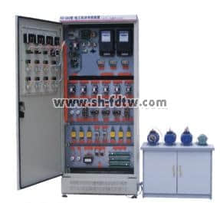
三、主要技术参数：
1、输入电源：电压AC380V±5%，电流5A。
2、外形尺寸：700cm×500cm×1700cm
3、设备重量：230Kg
四、实验操作项目：
1.触摸开关控制白炽灯电路；  2.白炽灯控制电路；  3.人体感应开关控制楼梯白炽灯电路；  4.声控开关控制楼梯白炽灯电路；  5.日光灯控制电路；  6.单相电度表直接安装电路；  7.单相电度表间接安装电路；  8.单相电动机控制电路；  9.并励直流电动机调磁调速电路；  10.并励直流电动机电枢回路串电阻调速电路；  11.并励直流电动机电枢回路串电阻二级起动  控制电路；  12.并励直流电动机电枢反接法正反转控制电路；  13.电流互感器与电流表配用接线电路；  14.电压表、电流表安装电路；  15.三相四线有功电度表直接安装电路；  16.三相四线有功电度表间接安装电路；  17.三相四线无功电度表直接安装电路；  18.三相四线无功电度表间接安装电路；  19.一台电流互感器用于单相回路的接线电路；  20.两台电流互感器接成不完全星形接线电路；  21.三台电流互感器接成星形接线电路；  22.两台电流互感器差接接线电路；  23.三台电流互感器接成三角形接线电路； | 24.万能转换开关和电压表测量三相电压接线  电路；  25.异步电动机点动控制电路；  26.异步电动机自锁控制电路；  27.具有过载保护自锁控制电路；  28.异步电动机单向点动、起动控制电路；  29.异步电动机两地控制电路；  30.异步电动机联锁正反转控制电路；  31.正反转点动、起动控制电路；  32.双重联锁正反转控制电路；  33.自动往返控制电路；  34.位置开关作自动停止正反转起动控制电路；  35.带有点动的自动往返控制电路；  36.异步电动机星、三角控制电路；  37.接触器控制星、三角控制电路；  38.串电阻降压起动控制电路；  39.异步电动机反接制动控制电路；  40.异步电动机能耗制动控制电路；  41.双速电动机的切换运行控制电路；  42.手动顺序起动控制电路；  43.自动顺序起动控制电路；  44.C620-1型车床控制电路；  45.电动葫芦 电气控制电路；  46.Y3150型滚齿机控制电路；
……自由设计项目。
注：本装置配备2台三相异步电动机(180W)，一台双速三相异步电动机(180W)，一台直流电动机(180W)。
中级电工、电拖实训考核装置（柜式）每台配置清单
一．电工部分
序号 | 名称 | 数量 | 单位 | 备注
1 | 日光灯实训组件 | 1 | 套
2 | 彩色灯泡及灯座 | 10 | 套
3 | 单线开关 | 1 | 只
4 | 二线开关 | 1 | 只
5 | 单相漏电开关 | 1 | 只
6 | 三相开关 | 1 | 只
7 | 调光开关 | 1 | 只
8 | 触摸延时开关 | 1 | 只
9 | 人体感应自动开关 | 1 | 只
10 | 声光控延时开关 | 1 | 只
11 | 盒式开关 | 1 | 只
12 | 插座 | 2 | 只
13 | 螺旋式溶断器 | 2 | 只
14 | 4uF电容 | 1 | 只
15 | 单相电度表 | 1 | 只
16 | 单相交流电机 | 1 | 只
二．电拖部分
序号 | 型号 | 名称 | 数量 | 单位 | 备注
1 | D247LE﹣32 | 三相漏电开关 | 1 | 只 | 正泰
2 |  | 电流互感器 | 3 | 只 | 正泰
3 | DT862﹣4 | 三相四线有功电能表 | 1 | 只 | 正泰
4 | DX862﹣4 | 三相四线无功电能表 | 1 | 只 | 正泰
5 | CJX2﹣0901 | 交流接触器 | 6 | 只 | 正泰
6 | JZ7﹣44 | 中间继电器 | 2 | 只 | 正泰
7 | JR36﹣20 | 热继电器 | 3 | 只 | 正泰
8 |  | 螺旋式熔断器 | 4 | 只 | 正泰
9 | YBLX﹣19/21 | 行程开关 | 6 | 只 | 正泰
10 | ST3 | 电子式时间继电器 | 2 | 只 | SUNWORLD
11 |  | 桥堆 | 1 | 只
12 | 200KVA | 变压器 | 1 | 只 | 德力西
13 |  | 可控硅 | 1 | 只
14 | 1K／100W | 可调瓷盘 | 3 | 只 | 德力西
15 | 380（△）180W | 鼠笼式三相异步电机  （带离心开关） | 1 | 只
16 |  | 双速异步电机 | 1 | 只
17 | 50W／220V | 直流并励电动机 | 1 | 只
三．控制面板部分
序号 | 型号 | 名称 | 数量 | 单位 | 备注
1 | 6L2 | 交流电压表 450V | 1 | 只 | 精华
2 | 6L2 | 交流电流表 30A | 3 | 只 | 精华
3 |  | 指示灯 | 7 | 只 | 正泰
4 |  | 控制按钮 | 8 | 只 | 正泰
5 |  | 转换开关 | 1 | 只 | 长江

